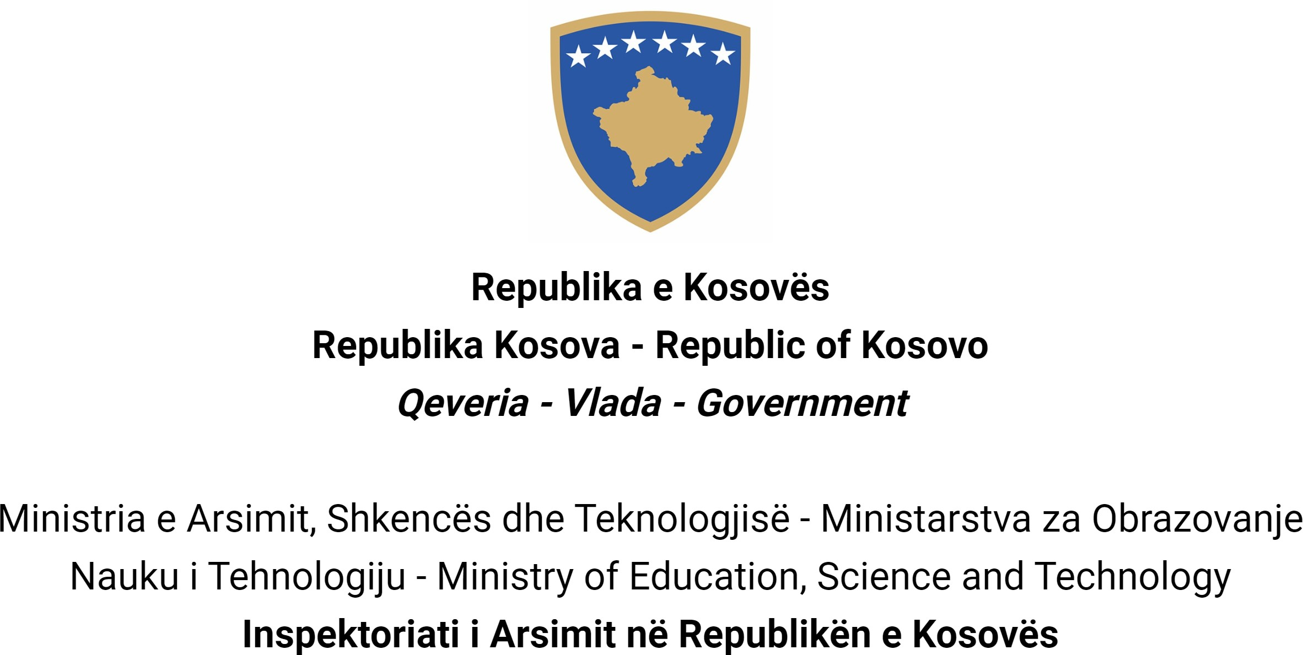

Na osnovu Zakona br. 06 / L - 114 za javne službenike, član 38 (1,2,3 i 4) i Uredba (VRK) BR. 16/2020 za
prijem i karijera u civilnoj službi Republike Kosovo, član 40. Ministarstvo obrazovanja, nauke, tehnologije i inovacija-Inspektorat obrazovanja Kosova objavljuje:

Konkurs

Kretanje unutar kategorije

Pravo da apliciranje u ovoj proceduri imaju samo prisutni civilni službenici iste kategorije zaposleni u istoj ili drugoj instituciji civilne službe.

Zvanje radnog mesta inspektor obrazovanje
Klasa pozicije Profesional 1

Koeficijenti / plata 8
Potreban broj 3
Datum obaveštenja 16/08/2021
Rok za prijavljivanje 01/09/2021 - 15/09/2021
Institucija Ministarstvo obrazovanja, nauke, tehnologije i inovacije-Inspektorat obrazovanja Kosova
Departament SIO u Prištini

Divizija
Radno mesto SIO PRIŠTINA
Br. Reference RN00007085
Kod RPC0000941

1, Opšti opis posla;

- Sastavlja i razvija planove rada u skladu sa nadzornikom za sprovođenje zadataka utvrđenih na osnovu objektiva jedinice i daje preporuke u vezi realizacije sledeće objektiva;
- U saradnji sa direktorom, ocenjuje interne procese i procedure i preporučuje promene i poboljšanja u cilju povećanje efikasnosti i kvalitet rada;
- Nadgleda i prati primenu zakona i podzakonskih akata kojima se uređuje oblast obrazovanja u javnom i privatnom sektoru kao i primena standarda za obezbeđivanje kvalitet u obrazovanje;
- Sastavlja godišnji plan pedagoških inspekcija edukativno obrazovnih institucija i standardne procedure u vezi inspekcije za obrazovanje;
- Obavlja inspekciju u svim edukativnim i obrazovnim institucijama u javnom i privatnom sektoru u pedagošku aspektu u vezi razvoj nastavnog procesa i njihovu organizaciju i funkcionisanje;
- Razmatra i rešava prvostepene žalbe kao i inicira uspostavljanje adekvatnih administrativnih procedura radi zaštite zakonitosti i pravilnosti nastavnog procesa i aktivnosti obrazovnih institucija;
- Proverava tačnost dokumenata izdatih od strane javnih i privatnih obrazovnih institucija i obezbeđuje njihovu usklađenost sa važećim zakonodavstvom;
- Priprema periodične izveštaje na osnovu izvršenih inspekcija i daje preporuke za poboljšanje kvaliteta u obrazovnom procesu;
- Obavlja i ostale dužnosti u skladu sa važećim zakonima i propisima koje mogu biti povremeno opravdano zatražene od strane nadzornog;
- Da proceni napredak i kvalitet primene kurikuluma, pedagoški aspekt nastave i ocenjivanja, realizacija Individualnog obrazovnog plana (IOP) za decu sa ograničenim sposobnostima;
- Da proceni materijale i alate za konkretizaciju nastave i učenja i njihovu odgovarajuću upotrebu;
- Da preporuči mere za poboljšanje, uključujući obuku za nastavnike, promene u pedagoškim pristupima, organizovanje razlike časova dopunskih časova iz određenih predmeta;

Uslovi za unutrašnja kretanja unutar kategorije i posebnih zahteva

  - Da je civilni službenik iste kategorije za koju se prijavljuje.
  - Da bude potvrđeni državni službenik na funkciji u slučaju kretanja unutar profesionalne kategorije.
  - Da nije kažnjavan nekom disciplinskom merom koja još nije završena.
  - Da su ocenjeni najmanje „dobro“ za rezultate na poslu, najmanje tokom poslednje dve godine ocenjivanja.
  - U slučaju konkurisanja za kretanje unutar profesionalne kategorije da bude najmanje dobro ocenjene poslednje godine.

Opšti formalni zahtevi

- · Posebne profesionalne kvalifikacije;
- · Univerzitetska diploma osnovnih i postdiplomskih studija 300 bodova / ECTS, (MA, MSC, MR) u obrazovnoj i pravnoj oblasti;
- · Potrebno radno iskustvo: Najmanje deset 10 godina radnog iskustva u oblasti obrazovanja i prava;
- · Da nije obavljao političke funkcije u poslednje tri (3) godine.
- · Da nije bio kažnjavan;

Potrebni opšti zahtevi (znanje, veštine i kvalitet)

  - Dubinsko i specijalizovano znanje u određenoj profesionalnoj oblasti;
  - Visok nivo profesionalnog ili tehničkog znanja iz dotične oblasti i razumevanje oblasti koje se odnose na zadatke i odgovornosti;
  - Široko spektar poznavanje oblasti, istraživačkih metoda, koje pomažu u pripremi osnovnih ili analitičkih izveštaja;
  - Veštine logičkog zaključivanja i analize;

  - Istraživačke, analitičke, ocenjivačke, veštine i formulisanje preporuka i stručnih saveta;
  - Sposobnost komunikacije i licni uticaj uključujući i sposobnosti zastupanja.

Dokumentacija koja se podnosi za prijavljivanje

- · Kopije diploma izdatih od obrazovnih institucija
- · Kopije dokaza o radu
- · Kopije dokaza o obuci
- · Kopije ocenjivanje na poslu za poslednje dve godine
- · Dokument kojim se dokazuje da niste pod nekom disciplinskom merom a koje je još u toku
- · Dokaz da nije pod istragu

Datum isticanje rezultata preliminarne procene

  - Spisak kandidata koji ispunjavaju uslove za kretanje unutar kategoriji biće objavljen najkasnije do 22/09/2021, na elektronskom portalu za zapošljavanje (https://konkursi.rks-gov.net)

Datum, mesto i vreme održavanja usmenog intervjua

  - 21/ 09/ 2021, MONTI, vreme 10.30

Oblast znanja, veština i kvaliteta koja će se ocenjivati usmenim intervju

- Znanje i iskustvo u oblasti vaspitanja i obrazovanja i nadzora u provođenju zakonodavstva;
- Poznavanje primenjivih zakona i propisa koji se odnose na obrazovanje
- Veštine komunikacije planiranje poslova i rukovođenje ekipe
- Istraživačke, analitičke, ocenjivačke veštine i formulisanje preporuka i saveta;
- Sposobnost u ispunjavanju obaveza i poslova pod pritiskom;
- Računarske veštine programskih aplikacija (Word, EXcel, Power Point, Internet);

Način ocenjivanje kandidata/aplikanta

  - Intervju

Način obaveštavanja i komunikacije sa kandidatima

  - Putem e-mail i portala za elektronsku regrutaciju (https://konkursi.rks-gov.net)

Način apliciranja

  - Preko portala za elektronsko zapošljavanje (https://konkursi.rks-gov.net)

Datum objavljivanja konačnih rezultata

  - Na kraju ocenjivanja kandidata, pobednik će biti objavljen putem portala za elektronsko zapošljavanje
(https://konkursi.rks-gov.net). Svi kandidati koji učestvuju u ovom procesu biće pojedinačno obavešteni elektronskim putem.

Nevećinske zajednice i njihovi pripadnici imaju pravo na pravednu i proporcionalnu zastupljenost u kosovskoj civilnoj službi, kako je navedeno kao što je utvrđeno zakonom.
Nevećinske zajednice i njihovi pripadnici, nedovoljno zastupljeni pol i osobe sa invaliditetom podstiču se da se prijave za oglašene pozicije.
Aplikacije dostavljena nakon isteka predviđenog roka neće se primati i ne kompletirane aplikacije biće odbaćene

